Теоретическое описание коллективного поведения мезоскопических экситонных кластеров
Слепцова Е.Р.
студент
Национальный исследовательский университет «МИФИ», Москва, Россия
E–mail: ersleptsova@gmail.com
В последнее время эксперименты по наблюдению коллективных эффектов, таких как бозе-эйншейновская конденсация (БЭК) и сверхтекучесть, в популяциях экситонов ведутся в двумерных системах на основе различных полупроводниковых гетероструктур. Экситоны – это квазичастицы, образующиеся в полупроводниках при возбуждении светом электронов из валентной зоны в зону проводимости, представляющие собой метастабильное связанное состояние электрона и дырки. В силу наличия беспорядка в реалистичных системах при (умеренно) малых мощности лазерной накачки и температуре происходит локализация экситонов на примесях, и система разбивается на более мелкие подсистемы размером от 10 нм до 1 мкм. При фиксированной частоте внешней накачки в каждом из кластеров образуется когерентный бозе-конденсат [1]. Существует несколько теорий, основанных на гидродинамическом методе в квантовой теории поля и теории Боголюбова [2], описывающих БЭК в макроскопической системе. В данной работе строится теория, описывающая коллективное поведение (явление самоорганизации) экситонов в мезоскопических системах (с числом частиц, не являющимся большим).
Рассматривается экситонный кластер при температурах ниже температуры вырождения в однородном случае. Гамильтониан системы имеет вид:
$$\hat{H}=\sum_{q}{\left(E_{g}+\right){\hat{Q}}_{q}^{+}{\hat{Q}}_{q}+\frac{1}{2S}\sum_{q,q',q''}{U(q'){\hat{Q}}_{q}^{+}{\hat{Q}}_{q'}^{+}{\hat{Q}}_{q+q'}{\hat{Q}}_{q-q''}},}$$ | (1)
где E_{g} – энергия щели, q и m – импульс и масса экситона, S – площадь квантования, $U(q')$ – фурье-образ потенциала парного взаимодействия, а оператор ${\hat{Q}}_{q}$ уничтожения экситона с импульсом q связан с оператором экситонного поля $\hat{Ψ}(r)$ как ${\hat{Q}}_{q}=\frac{1}{\sqrt{2S}}\int{e^{-\frac{i}{ħ}qr}\hat{Ψ}(r)dr}$.
В данной системе неприменимо стандартное определение БЭК, т.к. нет возможности перейти к макроскопическому пределу. Вводится оператор поля самоорганизованной компоненты: ${\hat{Ψ}}_{s}(r)=ψ_{s}(r)+{\hat{Ψ}}_{B}'(r)$, где среднее $ψ_{s}(r)=\sqrt{ρ_{s}}$ – параметр порядка, $ρ_{s}$ – плотность самоорганизованной компоненты, а ${\hat{Ψ}}_{B}'(r)$ – часть, ответственная за флуктуации, в приближении Боголюбова и пренебрежении нелинейностями по операторам рождения ${\hat{α}}_{p}^{+}$ и уничтожения ${\hat{α}}_{p}$.
В однородном случае стандартное преобразование Боголюбова дает диагональный (без учета ангармонизмов) вид гамильтониана самоорганизованной компоненты, а именно $\hat{H}=const +\sum_{p}{ε_{p}}{\hat{α}}_{p}^{+}{\hat{α}}_{p}$, со спектром $ε_{p}=\sqrt{T_{p}(T_{p}+2ρ_{s}U(p)}$, где
$$T_{p}=\frac{p^{2}}{2m}+\int_{-∞}^{+∞}{\frac{dp'}{{(2πħ)}^{3}}\left[\frac{U(p-p')+U(p+p')}{2}-U(p')\right]N_{p'},}$$ | (2)
где $N_{p}$ – число заполнения состояний над самоорганизованной компонентой.
Для нормального коррелятора возбуждений имеем:
$$iG_{B}\left(r,t\right)=〈T\left[{\hat{Ψ}}^{'}\left(r,t\right){\hat{Ψ}'}^{+}\left(0,0\right)\right]〉==\frac{iħ}{S}\sum_{p≠0}{\int_{-∞}^{+∞}{\frac{dω}{2π}e^{\frac{i}{ħ}pr-iωt}\left(\frac{u_{p}^{2}}{ħω-ε_{p}+iδ}-\frac{v_{p}^{2}}{ħω+ε_{p}-iδ}\right)}}.$$ | (3)
В пределе $p→∞$ функция Грина (ФГ) сшивается с ФГ асимптотического идеального газа со спектром $ϵ_{p}$, совпадающим с $ε_{p}$ при $p→∞$ и допускающим некоторый произвол при других значениях импульса. Связывая этот асимптотический идеальный газ с нормальной (несамоорганизованной) компонентой, выделим в операторе полного поля самоорганизованную и нормальную компоненты, тогда получим
$$g_{1}\left(r\right)=iG_{tot}\left(r,0\right)=\frac{1}{S}\sum_{p}{{\tilde{N}}_{p}+ρ_{s}exp\left[\frac{1}{N_{s}}\sum_{p}{N_{p}\left(e^{\frac{i}{ħ}pr}-1\right)}\right]},$$ | (4)
где ${\tilde{N}}_{p}$ – число заполнения для частиц нормальной компоненты, $N_{s}$ – полное число частиц самоорганизованной компоненты. Проведено сравнение кривых g₁(r), полученных в теории, с численным расчетом методом Монте-Карло с потенциалом взаимодействия 1/r⁹ для числа частиц в системе N = 3 (рис.1) и N = 100 (рис.2).

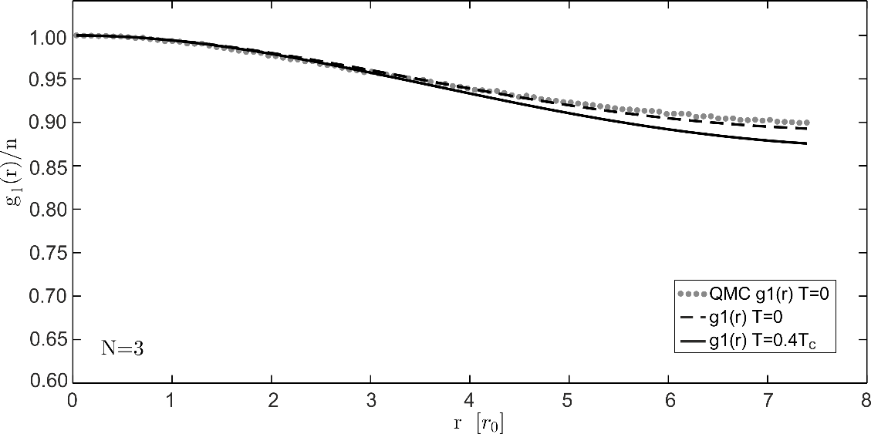
Рис. 1. Зависимость одночастичной матрицы плотности g₁(r) от r для различных температур при потенциале взаимодействия 1/r⁹ и плотности частиц n = 0.01331
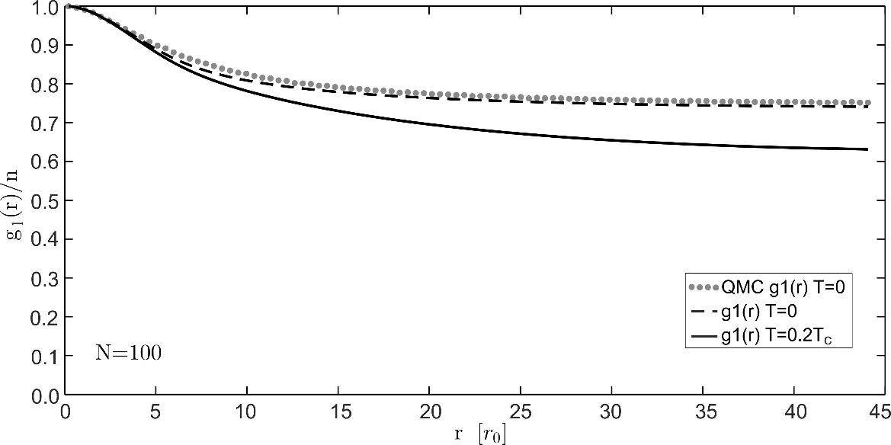
Рис. 2. Зависимость одночастичной матрицы плотности g₁(r) от r для различных температур при потенциале взаимодействия 1/r⁹ и плотности частиц n = 0.0125

Литература
- Бозе-конденсация межъямных экситонов в двойных квантовых ямах / А. В. Ларионов, В. Б. Тимофеев, П. А. Ни [и др.] //Письма в ЖЭТФ. — 2002. — Том 75. № 11. — С. 689-694.
- Estimation of the condensate fraction from the static structure factor / Yu. E. Lozovik, I. L. Kurbakov, G. E. Astrakharchik, and J. Boronat // Phys. Rev. B — 2021. — Том 103. — С. 094511.

